Vendredi saint
chemin de Croix
célébration de la Passion du Seigneur

CELEBRATION de la PASSION DU SEIGNEUR

La croix est dépouillée, sans lumière ni ornement.
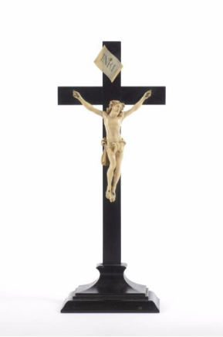

• Ouverture liturgique

On se tient devant la croix en silence.
Celui, ou celle, qui préside à la prière dit :

Seigneur, nous savons que tu aimes sans mesure,
Toi qui n’as pas refusé ton propre Fils,
mais qui l’a envoyé pour sauver tous les hommes ;
Aujourd’hui encore, montre-nous ton amour :
Nous voulons suivre le Christ qui marche librement vers sa mort ;
Soutiens-nous comme tu l’as soutenu,
et sanctifie-nous dans le mystère de sa Pâque.
Amen.

• Écouter la Parole

Le silence qui vient d’ouvrir ce temps de prière préfigure le silence de la croix et, peut-être, celui dans lequel nous nous tenons en cette semaine sainte où nous sommes empêchés de nous rassembler comme à l’ordinaire. Il s’impose le vendredi saint afin de nous faire entrer dans l’attente de la résurrection. La croix et la résurrection forment les deux faces d’une même réalité : la victoire du Christ. Suivons-le jusqu’à la croix pour avoir part avec lui à son mystère pascal.

• Première lecture
Lecture de l’Épître de Paul aux Philippiens (Ph 2, 6-11)
Le Christ Jésus, ayant la condition de Dieu, ne retint pas jalousement le rang qui l’égalait à Dieu. Mais il s’est anéanti, prenant la condition de serviteur, devenant semblable aux hommes. Reconnu homme à son aspect, il s’est abaissé, devenant obéissant jusqu’à la mort, et la mort de la croix. C’est pourquoi Dieu l’a exalté : il l’a doté du Nom qui est au-dessus de tout nom, afin qu’au nom de Jésus tout genou fléchisse au ciel, sur terre et aux enfers, et que toute langue proclame : « Jésus Christ est Seigneur » à la gloire de Dieu le Père. – Parole du Seigneur.

• Psaume 30
Ant. « Ô Père, en tes mains, je remets mon esprit. »
ou
« En tes mains, Seigneur, je remets mon esprit »
En toi, Seigneur, j’ai mon refuge ;
garde-moi d’être humilié pour toujours.
En tes mains je remets mon esprit ;
tu me rachètes, Seigneur, Dieu de vérité. R
Je suis la risée de mes adversaires
et même de mes voisins ;
je fais peur à mes amis,
s’ils me voient dans la rue, ils me fuient. R
On m’ignore comme un mort oublié,
comme une chose qu’on jette.
J’entends les calomnies de la foule :
ils s’accordent pour m’ôter la vie. R
Moi, je suis sûr de toi, Seigneur,
je dis : « Tu es mon Dieu ! »
Mes jours sont dans ta main : délivre-moi
des mains hostiles qui s’acharnent. R
Sur ton serviteur, que s’illumine ta face ;
sauve-moi par ton amour.
Soyez forts, prenez courage,
vous tous qui espérez le Seigneur ! R

On peut lire l’Évangile de la Passion selon st Jean
La Passion de notre Seigneur Jésus Christ selon saint Jean (18,1 – 19, 42)
Indications pour la lecture dialoguée : les sigles désignant les divers interlocuteurs sont les suivants :
X = Jésus ; L = Lecteur ; D = Disciples et amis ; F = Foule ; A = Autres personnages.

L. En ce temps-là,
après le repas,
Jésus sortit avec ses disciples
et traversa le torrent du Cédron ;
il y avait là un jardin,
dans lequel il entra avec ses disciples.
Judas, qui le livrait, connaissait l’endroit, lui aussi,
car Jésus et ses disciples s’y étaient souvent réunis.
Judas, avec un détachement de soldats
ainsi que des gardes envoyés par les grands prêtres et les pharisiens,
arrive à cet endroit.
Ils avaient des lanternes, des torches et des armes.
Alors Jésus, sachant tout ce qui allait lui arriver,
s’avança et leur dit :
X « Qui cherchez-vous? »
L. Ils lui répondirent :
F. « Jésus le Nazaréen. »
L. Il leur dit :
X « C’est moi, je le suis. »
L. Judas, qui le livrait, se tenait avec eux.
Quand Jésus leur répondit : « C’est moi, je le suis »,
ils reculèrent, et ils tombèrent à terre.
Il leur demanda de nouveau :
X « Qui cherchez-vous? »
L. Ils dirent :
F. « Jésus le Nazaréen. »
L. Jésus répondit :
X « Je vous l’ai dit : c’est moi, je le suis.
Si c’est bien moi que vous cherchez,
ceux-là, laissez-les partir. »
L. Ainsi s’accomplissait la parole qu’il avait dite :
« Je n’ai perdu aucun
de ceux que tu m’as donnés. »
Or Simon-Pierre
avait une épée ; il la tira,
frappa le serviteur du grand prêtre et lui coupa l’oreille droite.
Le nom de ce serviteur était Malcus.
Jésus dit à Pierre :
X « Remets ton épée au fourreau.
La coupe que m’a donnée le Père,
vais-je refuser de la boire ? »
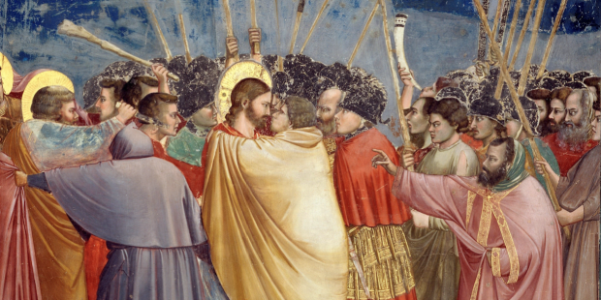
L. Alors la troupe, le commandant et les gardes juifs
se saisirent de Jésus et le ligotèrent.
Ils l’emmenèrent d’abord chez Hanne, beau-père
de Caïphe, qui était grand prêtre cette année-là.
Caïphe était celui qui avait donné aux Juifs ce conseil :
« Il vaut mieux qu’un seul homme meure pour le peuple. »
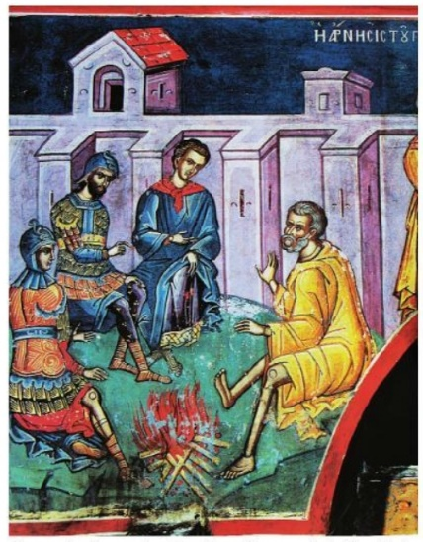
Or Simon-Pierre, ainsi qu’un autre disciple, suivait Jésus.
Comme ce disciple était connu du grand prêtre,
il entra avec Jésus dans le palais du grand prêtre.
Pierre se tenait près de la porte, dehors.
Alors l’autre disciple – celui qui était connu du grand prêtre –
sortit, dit un mot à la servante qui gardait la porte,
et fit entrer Pierre.
Cette jeune servante dit alors à Pierre :
A. « N’es-tu pas, toi aussi, l’un des disciples de cet homme ? »
L. Il répondit :
D. « Non, je ne le suis pas ! »

L. Les serviteurs et les gardes se tenaient là ;
comme il faisait froid,
ils avaient fait un feu de braise pour se réchauffer.
Pierre était avec eux, en train de se chauffer.
Le grand prêtre interrogea Jésus
sur ses disciples et sur son enseignement.
Jésus lui répondit :
X « Moi, j’ai parlé au monde ouvertement.
J’ai toujours enseigné à la synagogue et dans le Temple,
là où tous les Juifs se réunissent,
et je n’ai jamais parlé en cachette.
Pourquoi m’interroges-tu ?
Ce que je leur ai dit, demande-le
à ceux qui m’ont entendu.
Eux savent ce que j’ai dit. »
L. À ces mots, un des gardes, qui était à côté de Jésus,
lui donna une gifle en disant :
A. « C’est ainsi que tu réponds au grand prêtre ! »
L. Jésus lui répliqua :
X « Si j’ai mal parlé,
montre ce que j’ai dit de mal.
Mais si j’ai bien parlé,
pourquoi me frappes-tu ? »
L. Hanne l’envoya, toujours ligoté, au grand prêtre Caïphe.
Simon-Pierre était donc en train de se chauffer.
On lui dit :
A. « N’es-tu pas, toi aussi, l’un de ses disciples ? »
L. Pierre le nia et dit :
D. « Non, je ne le suis pas ! »
L. Un des serviteurs du grand prêtre,
parent de celui à qui Pierre avait coupé l’oreille,
insista :
A. « Est-ce
que moi, je ne t’ai pas vu
dans le jardin avec lui ? »
L. Encore une fois, Pierre le nia.
Et aussitôt un coq chanta.
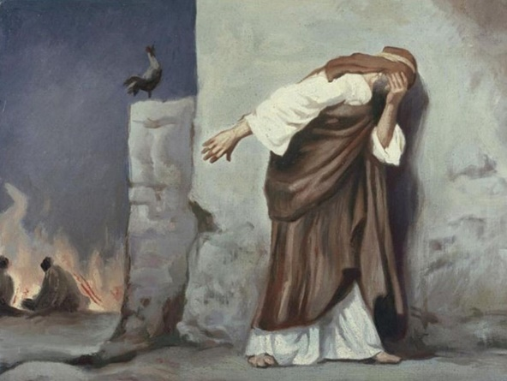
Alors on emmène Jésus de chez Caïphe au Prétoire.
C’était le matin.
Ceux qui l’avaient amené n’entrèrent pas dans le Prétoire,
pour éviter une souillure
et pouvoir manger l’agneau pascal.
Pilate sortit donc à leur rencontre et demanda :
A. « Quelle accusation portez-vous
contre cet homme ? »
L. Ils lui répondirent :
F. « S’il n’était pas un malfaiteur,
nous ne t’aurions pas livré cet homme. »
L. Pilate leur dit :
A. « Prenez-le vous-mêmes et jugez-le
suivant votre loi. »
L. Les Juifs lui dirent :
F. « Nous n’avons pas le droit
de mettre quelqu’un à mort. »
L. Ainsi s’accomplissait la parole que Jésus avait dite
pour signifier de quel genre de mort il allait mourir.
Alors Pilate rentra dans le Prétoire ;
il appela Jésus et lui dit :
A. « Es-tu le roi des Juifs ? »
L. Jésus lui demanda :
X « Dis-tu cela de toi-même,
Ou bien d’autres te l’ont dit à mon sujet ? »
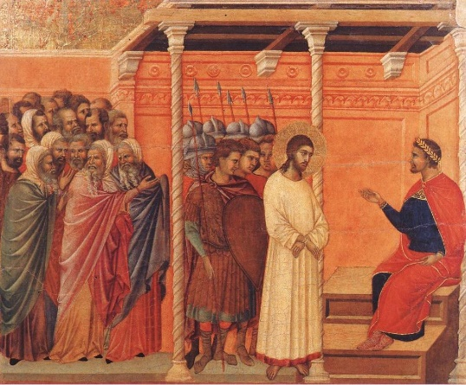

L. Pilate répondit :
A. « Est-ce que je suis juif, moi ?
Ta nation et les grands prêtres t’ont livré à moi :
qu’as-tu donc fait ? »
L. Jésus déclara :
X « Ma royauté n’est pas de ce monde ;
si ma royauté était de ce monde,
j’aurais des gardes qui se seraient battus
pour que je ne sois pas livré aux Juifs.
En fait, ma royauté n’est pas d’ici. »
L. Pilate lui dit :
A. « Alors, tu es roi ? »
L. Jésus répondit :
X « C’est toi-même
qui dis que je suis roi.
Moi, je suis né, je suis venu dans le monde pour ceci :
rendre témoignage à la vérité.
Quiconque appartient à la vérité
écoute ma voix. »
L. Pilate lui dit :
A. « Qu’est-ce que la vérité ? »
L. Ayant dit cela, il sortit de nouveau à la rencontre des Juifs,
et il leur déclara :
A. « Moi, je ne trouve en lui
aucun motif de condamnation.
Mais, chez vous, c’est la coutume
que je vous relâche quelqu’un pour la Pâque :
voulez-vous donc que je vous relâche le roi des Juifs ? »
L. Alors ils répliquèrent en criant :
F. « Pas lui !
Mais Barabbas ! »
L. Or ce Barabbas était un bandit.
Alors Pilate fit saisir Jésus pour qu’il soit flagellé.
Les soldats tressèrent avec des épines une couronne
qu’ils lui posèrent sur la tête ;
puis ils le revêtirent d’un manteau pourpre.
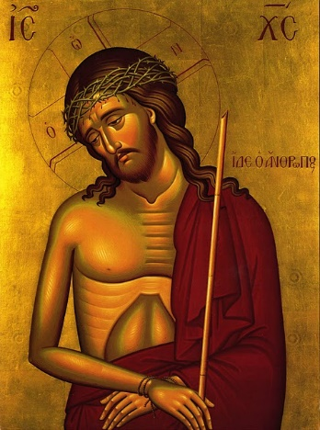
Ils s’avançaient vers lui
et ils disaient :
F. « Salut à toi, roi des Juifs ! »
L. Et ils le giflaient.
Pilate, de nouveau, sortit dehors et leur dit :
A. « Voyez, je vous l’amène dehors
pour que vous sachiez
que je ne trouve en lui aucun motif de condamnation. »
L. Jésus donc sortit dehors,
portant la couronne d’épines et le manteau pourpre.
Et Pilate leur déclara :
A. « Voici l’homme. »
L. Quand ils le virent,
les grands prêtres et les gardes se mirent à crier :
F. « Crucifie-le! Crucifie-le! »
L. Pilate leur dit :
A. « Prenez-le vous-mêmes, et crucifiez-le ;
moi, je ne trouve en lui aucun motif de condamnation. »
L. Ils lui répondirent :
F. « Nous avons une Loi,
et suivant la Loi il doit mourir,
parce qu’il s’est fait Fils de Dieu. »
L. Quand Pilate entendit ces paroles, il redoubla de crainte.
Il rentra dans le Prétoire, et dit à Jésus :
A. « D’où es-tu ? »
L. Jésus ne lui fit aucune réponse.
Pilate lui dit alors :
A. « Tu refuses de me parler, à moi ?
Ne sais-tu pas que j’ai pouvoir de te relâcher,
et pouvoir de te crucifier ? »
L. Jésus répondit :
X « Tu n’aurais aucun pouvoir sur moi
si tu ne l’avais reçu d’en haut ;
c’est pourquoi celui qui m’a livré à toi
porte un péché plus grand. »
L. Dès lors, Pilate cherchait à le relâcher ;
mais des Juifs se mirent à crier :
F. « Si tu le relâches,
tu n’es pas un ami de l’empereur.
Quiconque se fait roi
s’oppose à l’empereur. »
L. En entendant ces paroles, Pilate amena Jésus au-dehors;
il le fit asseoir sur une estrade
au lieu dit le Dallage
– en hébreu : Gabbatha.
C’était le jour de la Préparation de la Pâque,
vers la sixième heure, environ midi.
Pilate dit aux Juifs :
A. « Voici votre roi. »
L. Alors ils crièrent :
F. « À mort ! À mort !
Crucifie-le ! »
L. Pilate leur dit :
A. « Vais-je crucifier votre roi ? »
L. Les grands prêtres répondirent :
F. « Nous n’avons pas d’autre roi que l’empereur. »
L. Alors, il leur livra Jésus pour qu’il soit crucifié.
Ils se saisirent de Jésus.
Et lui-même, portant sa croix,
sortit en direction du lieu dit Le Crâne (ou Calvaire),
qui se dit en hébreu Golgotha.
C’est là qu’ils le crucifièrent, et deux autres avec lui,
un de chaque côté, et Jésus au milieu.
Pilate avait rédigé un écriteau qu’il fit placer sur la croix ;
il était écrit :
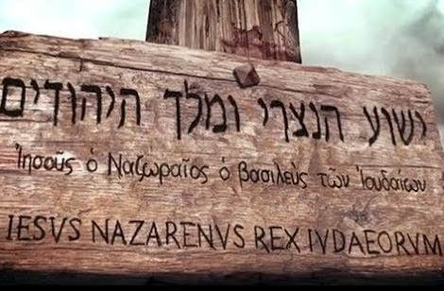
« Jésus le Nazaréen, roi des Juifs. »
Beaucoup de Juifs lurent cet écriteau,
parce que l’endroit où l’on avait crucifié Jésus était proche de la ville,
et que c’était écrit en hébreu, en latin et en grec.
Alors les grands prêtres des Juifs dirent à Pilate :
F. « N’écris pas : “Roi des Juifs” ; mais :
“Cet homme a dit : Je suis le roi des Juifs.” »
L. Pilate répondit :
A. « Ce que j’ai écrit, je l’ai écrit. »
L. Quand les soldats eurent crucifié Jésus,
ils prirent ses habits ;
ils en firent quatre parts, une pour chaque soldat.
Ils prirent aussi la tunique ;
c’était une tunique sans couture,
tissée tout d’une pièce de haut en bas.
Alors ils se dirent entre eux :
A. « Ne la déchirons pas,
désignons par le sort celui qui l’aura. »
L. Ainsi s’accomplissait la parole de l’Écriture :
Ils se sont partagé mes habits ;
ils ont tiré au sort mon vêtement.
C’est bien ce que firent les soldats.
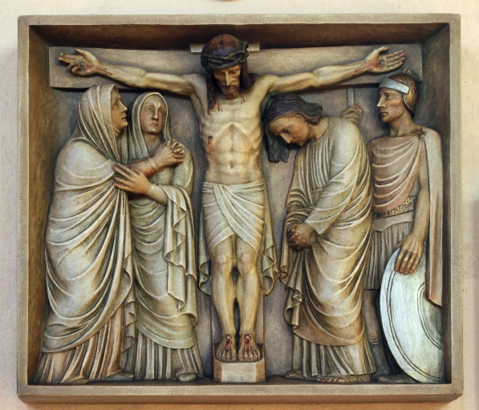
Or, près de la croix de Jésus se tenaient sa mère
et la sœur de sa mère, Marie, femme de Cléophas,
et Marie Madeleine.

Jésus, voyant sa mère,
et près d’elle le disciple qu’il aimait,
dit à sa mère :
X « Femme, voici ton fils. »
L. Puis il dit au disciple :
X « Voici ta mère. »
L. Et à partir de cette heure-là,
le disciple la prit chez lui.
Après cela, sachant que tout, désormais, était achevé
pour que l’Écriture s’accomplisse jusqu’au bout,
Jésus dit :
X « J’ai soif. »
L. Il y avait là un récipient plein d’une boisson vinaigrée.
On fixa donc une éponge remplie de ce vinaigre
à une branche d’hysope,
et on l’approcha de sa bouche.
Quand il eut pris le vinaigre, Jésus dit :
X « Tout est accompli. »
L. Puis, inclinant la tête,
il remit l’esprit.
(Ici on fléchit le genou, et on s’arrête un instant.)
Comme c’était le jour de la Préparation (c’est-à-dire le vendredi),
il ne fallait pas laisser les corps en croix durant le sabbat,
d’autant plus que ce sabbat était le grand jour de la Pâque.
Aussi les Juifs demandèrent à Pilate qu’on enlève les corps
après leur avoir brisé les jambes.
Les soldats allèrent donc briser les jambes du premier,
puis de l’autre homme crucifié avec Jésus.
Quand ils arrivèrent à Jésus,
voyant qu’il était déjà mort,
ils ne lui brisèrent pas les jambes,
mais un des soldats avec sa lance lui perça le côté ;
et aussitôt, il en sortit du sang et de l’eau.
Celui qui a vu rend témoignage,
et son témoignage est véridique ;
et celui-là sait qu’il dit vrai
afin que vous aussi, vous croyiez.
Cela, en effet, arriva
pour que s’accomplisse l’Écriture :
Aucun de ses os ne sera brisé.
Un autre passage de l’Écriture dit encore :
Ils lèveront les yeux vers celui qu’ils ont transpercé.
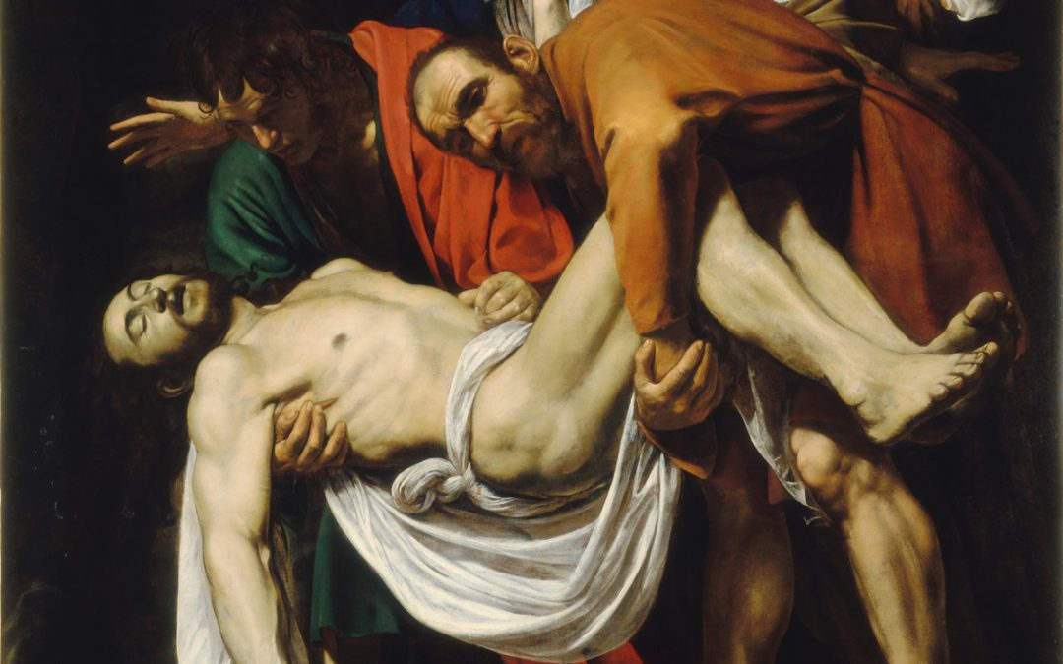
Après cela, Joseph d’Arimathie,
qui était disciple de Jésus,
mais en secret par crainte des Juifs,
demanda à Pilate de pouvoir enlever le corps de Jésus.
Et Pilate le permit.
Joseph vint donc enlever le corps de Jésus.

Nicodème – celui qui, au début, était venu trouver Jésus pendant
la nuit – vint lui aussi ;
il apportait un mélange de myrrhe et d’aloès
pesant environ cent livres.
Ils prirent donc le corps de Jésus,
qu’ils lièrent de linges,
en employant les aromates
selon la coutume juive d’ensevelir les morts.
À l’endroit où Jésus avait été crucifié, il y avait un jardin
et, dans ce jardin, un tombeau neuf
dans lequel on n’avait encore déposé personne.
À cause de la Préparation de la Pâque juive,
et comme ce tombeau était proche,
c’est là qu’ils déposèrent Jésus.
– Acclamons la Parole de Dieu.
• Prière universelle

Lecteur 1 : Prions pour la sainte Église de Dieu :
Lecteur 2 : Que le Père tout-puissant lui donne la paix et l’unité, qu’il la protège dans tout l’univers ; et qu’il nous accorde une vie calme et paisible pour que nous rendions grâce à notre Dieu. (silence)
« Dieu de tendresse, souviens-toi de nous ! »

Celui qui préside : Dieu éternel et tout-puissant, dans le Christ, tu as révélé ta gloire à tous les peuples ; Protège l’œuvre de ton amour : afin que ton Église répandue par tout l’univers demeure inébranlable dans la foi pour proclamer ton nom. Par Jésus, le Christ, notre Seigneur.
-2-
Lecteur 1 : Prions pour notre saint Père le pape François, élevé par Dieu à l’ordre épiscopal
Lecteur 2 : Qu’il le garde sain et sauf à son Église pour gouverner le peuple de Dieu. (silence)
« Dieu de tendresse, souviens-toi de nous ! »

Celui qui préside : Dieu éternel et tout-puissant dont la sagesse organise toutes choses, daigne écouter notre prière : Protège avec amour le pape que tu as choisi, afin que, sous la conduite de ce pasteur, le peuple chrétien que tu gouvernes progresse toujours dans la foi. Par Jésus, le Christ, notre Seigneur.

-3-
Lecteur 1 : Prions pour notre évêque Pascal, pour tous les évêques, les prêtres, les diacres, pour tous ceux qui remplissent des ministères dans l’Église, et pour l’ensemble du peuple des croyants. (silence)
« Dieu de tendresse, souviens-toi de nous ! »
Celui qui préside : Dieu éternel et tout-puissant dont l’Esprit sanctifie et gouverne le corps entier de l’Église, exauce les prières que nous t’adressons pour tous les ordres de fidèles qui la composent : Que chacun d’eux, par le don de ta grâce, te serve avec fidélité. Par Jésus, le Christ, notre Seigneur.
-4-
Lecteur 1 : Prions pour les catéchumènes :
Lecteur 2 : Que Dieu notre Seigneur ouvre leur intelligence et leur cœur, et les accueille dans sa miséricorde ; Après avoir reçu le pardon de tous leurs péchés par le bain de la naissance nouvelle, qu’ils soient incorporés à notre Seigneur Jésus Christ. (silence)
« Dieu de tendresse, souviens-toi de nous ! »

Celui qui préside : Dieu éternel et tout-puissant, toi qui assures toujours la fécondité de ton Église, augmente en nos catéchumènes l’intelligence et la foi: qu’ils renaissent à la source du baptême et prennent place parmi tes enfants d’adoption. Par Jésus, le Christ, notre Seigneur.

-5-
Lecteur 1 : Prions pour tous nos frères et sœurs qui croient en Jésus Christ et s’efforcent de conformer leur vie à la vérité :
Lecteur 2 : Demandons au Seigneur notre Dieu de les rassembler et de les garder dans l’unité de son Église. (silence)
« Dieu de tendresse, souviens-toi de nous ! »

Celui qui préside : Dieu éternel et tout-puissant, toi qui rassembles ce qui est dispersé, et qui fais l’unité de ce que tu rassembles, regarde avec amour l’Église de ton Fils: Nous te prions d’unir dans la totalité de la foi et par le lien de la charité tous les hommes qu’un seul baptême a consacrés. Par Jésus, le Christ, notre Seigneur.
-6-
Lecteur 1 : Prions pour les Juifs à qui Dieu a parlé en premier :
Lecteur 2 : Qu’ils progressent dans l’amour de son Nom et la fidélité à son Alliance. (silence)
« Dieu de tendresse, souviens-toi de nous ! »

Celui qui préside : Dieu éternel et tout-puissant, toi qui as choisi Abraham et sa descendance pour en faire les fils de ta promesse, conduis à la plénitude de la rédemption le premier peuple de l’Alliance, comme ton Église t’en supplie. Par Jésus, le Christ, notre Seigneur.
-7-
Lecteur 1 : Prions pour ceux qui ne croient pas en Jésus Christ :
Lecteur 2 : Demandons qu’à la lumière de l’Esprit Saint, ils soient capables eux aussi de s’engager pleinement sur le chemin du salut. (silence)
« Dieu de tendresse, souviens-toi de nous ! »
Celui qui préside : Dieu éternel et tout-puissant, donne à ceux qui ne croient pas au Christ d’aller sous ton regard avec un cœur sincère, afin de parvenir à la connaissance de la vérité. Donne-nous encore de mieux nous aimer les uns les autres et d’ouvrir davantage notre vie à la tienne, pour être dans le monde de meilleurs témoins de ton amour. Par Jésus, le Christ, notre Seigneur.

-8-
Lecteur 1 : Prions pour ceux qui ne connaissent pas Dieu :
Lecteur 2 : Demandons qu’en obéissant à leur conscience ils parviennent à le reconnaître. (silence)
« Dieu de tendresse, souviens-toi de nous ! »

Celui qui préside : Dieu éternel et tout-puissant, toi qui as créé les hommes pour qu’ils te cherchent de tout leur cœur et que leur cœur s’apaise en te trouvant, fais qu’au milieu des difficultés de ce monde tous puissent discerner les signes de ta bonté et rencontrer des témoins de ton amour : qu’ils aient le bonheur de te reconnaître, toi, le seul vrai Dieu et le Père de tous les hommes. Par Jésus, le Christ, notre Seigneur.

-9-
Lecteur 1 : Prions pour les chefs d’État et tous les responsables des affaires publiques :
Lecteur 2 : Que le Seigneur notre Dieu dirige leur esprit et leur cœur selon sa volonté pour la paix et la liberté de tous. (silence)
« Dieu de tendresse, souviens-toi de nous ! »

Celui qui préside : Dieu éternel et tout-puissant, toi qui tiens en ta main le cœur des hommes, et garantis les droits des peuples, viens en aide à ceux qui exercent le pouvoir. Que partout sur la terre s’affermissent avec ta grâce la sécurité et la paix, la prospérité des nations et la liberté religieuse. Par Jésus, le Christ, notre Seigneur.

-10-
Lecteur 1 : Prions Dieu le Père tout-puissant d’avoir pitié des hommes et des femmes dans l’épreuve :
Lecteur 2 : Qu’il débarrasse le monde de toute erreur, qu’il chasse les épidémies et repousse la famine, qu’il vide les prisons et délivre les captifs, qu’il protège ceux qui voyagent, qu’il ramène chez eux les exilés, qu’il donne la force aux malades, et accorde le salut aux mourants. (silence)
« Dieu de tendresse, souviens-toi de nous ! »
Celui qui préside : Dieu éternel et tout-puissant, consolation des affligés, force de ceux qui peinent, entends les prières des hommes qui t’appellent, quelles que soient leurs souffrances. Qu’ils aient la joie de trouver dans leurs détresses le secours de ta miséricorde. Par Jésus, le Christ, notre Seigneur.
-11-
Une intention particulière
Lecteur 1 : Prions Dieu le Père tout-puissant pour tous ceux qui souffrent des conséquences de la pandémie actuelle. Que Dieu notre Père accorde la santé aux malades, la force au personnel soignant, le réconfort aux familles et le salut à toutes les personnes qui ont trouvé la mort.
Lecteur 2 : Que Dieu notre Père accorde la santé aux malades, la force au personnel soignant, le réconfort aux familles et le salut à toutes les personnes qui ont trouvé la mort. (silence)
« Dieu de tendresse, souviens-toi de nous ! »
Celui qui préside : Dieu éternel et tout-puissant, refuge de ceux qui souffrent, regarde avec compassion la détresse de tes enfants atteints par cette pandémie ;Soulage la douleur des malades, donne la force à celles et ceux qui les soignent, accueille dans ta paix celles et ceux qui sont morts et en ce temps d’épreuve, accorde à toutes et à tous le réconfort de ta miséricorde. Par Jésus, le Christ, notre Seigneur.

• La contemplation de la croix

Pendant un long temps de silence, on peut contempler la croix. On peut se mettre à genoux.

Un refrain peut rythmer ce temps :
Voici le bois de la croix qui a porté le salut du monde !
Et/ Ou
Victoire tu règneras,
O Croix tu nous sauveras. (H 32 ; D. Julien / mélodie slave / Fleurus)
1. Rayonne sur le monde qui cherche la vérité,
O croix source féconde d'amour et de liberté.
2. Redonne la vaillance au pauvre et au malheureux,
c'est toi notre espérance qui nous mènera vers Dieu.

3. Rassemble tous nos frères à l'ombre de tes grands pas,
Par toi Dieu notre Père au ciel nous accueillera.

• Conclusion

« Notre Père »

Oraison finale :
Que ta bénédiction, Seigneur,
descende en abondance sur ton peuple
qui a célébré la mort de ton Fils
dans l’espérance de sa propre résurrection :
accorde-lui pardon et réconfort, augmente sa foi,
assure son éternelle rédemption.
Amen.

